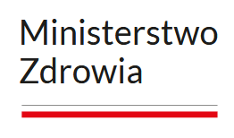 | 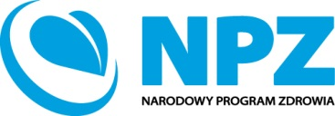 | 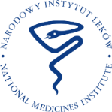
Zadanie realizowane ze środków  Narodowego Programu Zdrowia na lata 2021-2025, finansowane przez Ministra Zdrowia |  | ul. Chełmska 30/34, 00-725 Warszawa  e-mail: warsztaty.npz@nil.gov.pl

WARSZTATY Z OKAZJI
EUROPEJSKIEGO DNIA WIEDZY O ANTYBIOTYKACH
oraz
ŚWIATOWEGO TYGODNIA WIEDZY O ANTYBIOTYKACH
organizowane we współpracy z Warmińsko-Mazurskim Państwowym Wojewódzkim
Inspektorem Sanitarnym
Termin: 15 listopada 2023 r.
Miejsce: Warmińsko-Mazurska Izba Lekarska, Olsztyn ul. Żołnierska 16c
Udział w warsztatach jest bezpłatny.
Prowadzenie warsztatów:
- Lek. wet. Janusz Dzisko – Warmińsko-Mazurski Państwowy Wojewódzki Inspektor Sanitarny,
Wojewódzka Stacja Sanitarno-Epidemiologiczna w Olsztynie
- Dr n. med. Maria Hlebowicz – Uniwersytet Warmińsko-Mazurski, Olsztyn
- Prof. dr hab. n. med. Waleria Hryniewicz – Narodowy Instytut Leków, Warszawa
- Dr n. med. Alicja Kuch – Narodowy Instytut Leków, KOROUN, Warszawa
- Dr n. med. i n. o zdrowiu Barbara Plewik – Wojewódzka Stacja Sanitarno-Epidemiologiczna w Olsztynie
- Dr hab. n. wet., prof. UWM Marcin Śmiałek – Uniwersytet Warmińsko-Mazurski, Olsztyn
PROGRAM WARSZTATÓW
11.00–11.10 Otwarcie warsztatów
Waleria Hryniewicz, Janusz Dzisko
11.10–11.30 Europejski dzień wiedzy o antybiotykach – czy odrobiliśmy lekcję?
Waleria Hryniewicz
11.30–11.50 Zakażenia Clostridioides difficile – rozpoznawanie i leczenie
Maria Hlebowicz
11.50–12.20 Antybiotyki w produkcji drobiarskiej: aktualna sytuacja, wyzwania przyszłości, narzędzia umożliwiające redukcję ich użycia
Marcin Śmiałek
12.20–12.50 Przerwa kawowa
12.50–13.10 Sytuacja epidemiologiczna dotycząca szczepów wielolekoopornych w województwie warmińsko-mazurskim na przestrzeni lat 2020-2023
Barbara Plewik
13.10–13.30 Pozaszpitalne bakteryjne zakażenia inwazyjne – aktualne dane KOROUN
Alicja Kuch
13.30–14.00 Dyskusja, test, zakończenie warsztatów

